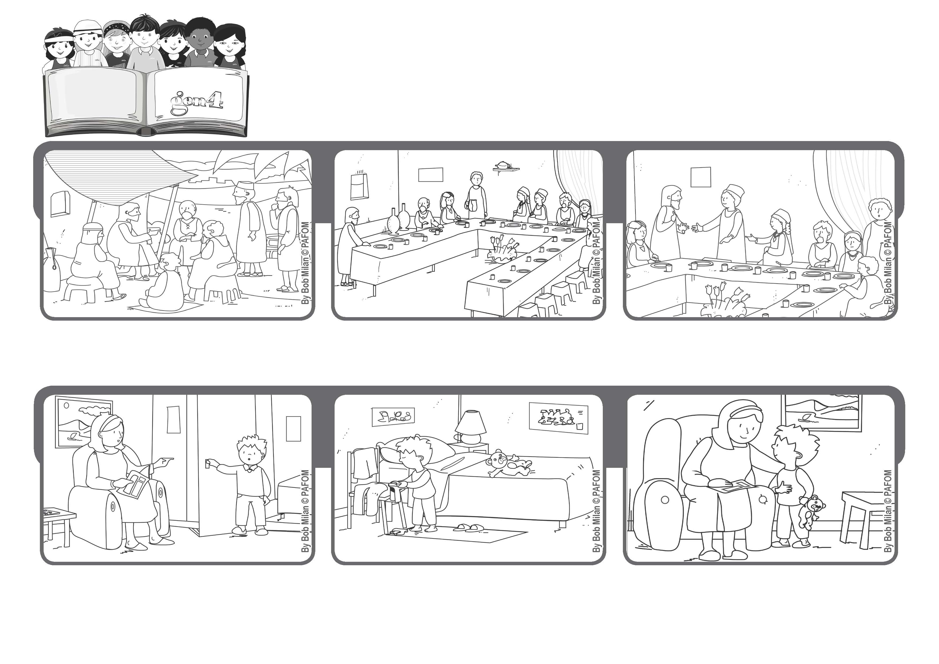

**« Celui qui s’élève sera abaissé et celui qui s’abaisse sera élevé » (Luc 14, 11)**

**Octobre 2020**

**Ressembler à Jésus.**

**Parole de Vie**

**Il revient embrasser sa maman et lui dit : « Maman, offre ta fatigue à Jésus ; moi aussi tout à l’heure, je n’avais pas envie de faire mes devoirs, mais j’ai réfléchi et je les ai faits. »**

**Antonio accepte et va tout seul se préparer pour la nuit.**

**Expérience d’Antonio, de l’Italie : Un soir, Antonio demande à sa maman de l’aider à mettre son pyjama, mais sa maman est fatiguée, alors elle lui dit de le faire tout seul.**

**Quand arrivera celui qui t’a invité, il te dira: « Mon ami, viens devant » et tu en seras tout content.**

**(cf. Luc 14, 8-10)**

**Jésus est Dieu et pourtant il a choisi de se mettre au service de tous. A ses disciples aussi il recommande d’être humble et il prend un exemple..**

**Si quelqu’un t’invite à un repas de noces, ne t’assois pas dans les premières places, au contraire mets-toi à la dernière place.**

**"© PAFOM, Dessins et texte sous la direction du Centre Gen4”**

**Les gen4 sont les enfants du Mouvement des Focolari dont Chiara Lubich est la fondatrice.**